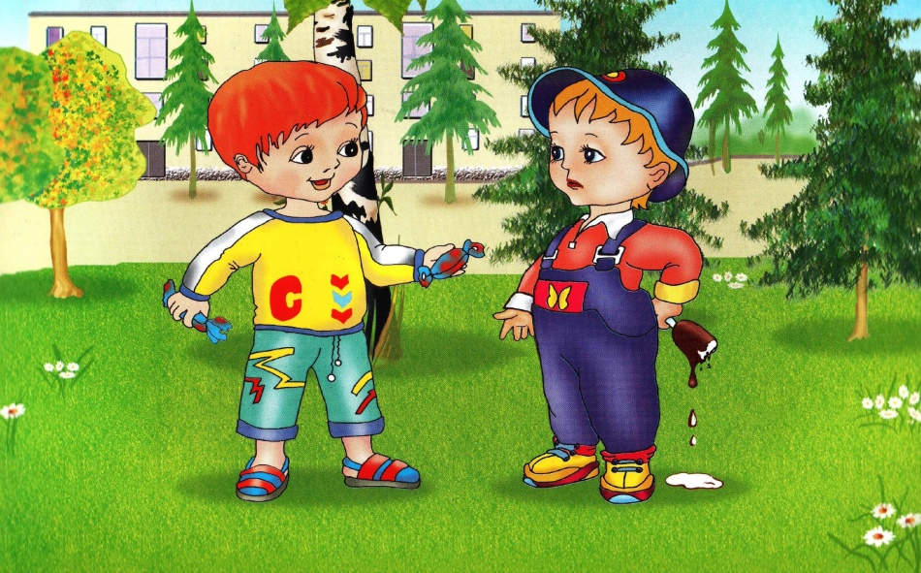

Информационно-познавательный проект
«В мире вежливых слов»

Задачи:
- Формировать у детей правилам речевого этикета;
- Анализировать свои поступки и поступки литературных героев, развивать связную речь, коммуникативные навыки, мышление;
- Познакомить с понятиями «вежливость», «доброта»;
- Воспитывать дружеские взаимоотношения со сверстниками, желание создать радостное настроение окружающим, относиться друг к другу доброжелательно

Проблема: Первостепенной задачей в воспитании ребенка является формирование нравственных навыков поведения, что, несомненно, впоследствии перерастет в нравственные привычки. К сожалению, многие из современных дошкольников не приучены к элементарным правилам поведения в обществе: не здороваются при встрече, не приносят извинений в случае необходимости. У детей дошкольного возраста ярко выраженная способность к подражанию и в то же время неумение контролировать свои действия, осознавать их нравственное содержание, поэтому задачей воспитателя является обучение детей нормам общения с другими детьми, взрослыми.

Целеполагание:
Формирование у детей представление о вежливых словах.

Гипотеза: Проект позволит детям воспитать желание познавать культуру вежливого поведения и интерес к этическим правилам и нормам взаимоотношений между людьми.

Тип проекта:
Краткосрочный
Групповой
Познавательный

Возраст участников:
Дошкольники средней группы 4-5 лет

Срок проведения:
17 – 21 июня 2019 г.

Участники проекта:
Дети средней группы (4-5 лет), воспитатели группы Шумкаева Ю.В., Марычева Т.В., родители воспитанников.
Ресурсное обеспечение:
· Художественная литература (стихи, загадки), иллюстрированный материал по данной теме
· Дидактический материал (дидактические игры)
· Технические средства (магнитофон, мультимедийное оборудование)
· Уголок изодеятельности в группе
· Нормы СанПиН, техники безопасности

Методическое сопровождение проекта:
· Конспекты бесед
· Мультимедийные презентации
· Дидактические игры
· Стихи, загадки, художественная литература
· Иллюстративный материал

Реализация проекта «В мире вежливых слов»
в различных видах деятельности
Детская деятельность | Формы работы
Игровая деятельность | Д/и: «Не сердись, улыбнись».  Цель: формировать у детей представление о доброте, как важном человеческом качестве; стимулировать желание проявлять сочувствие, заботу и отзывчивость к окружающим  «Поссорились – помирились»  «Кто знает больше вежливых слов».  Цель: помочь детям понять некоторые причины возникновения ссоры, формировать навыки бесконфликтного поведения; воспитывать умение быть приветливыми по отношению друг к другу.  «Хорошо – плохо». Цель: воспитание чувства доброты, любви и уважения к окружающему миру, людям  С.р.и: «Магазин. У зайчонка день рождения», «Новая кукла».  Цель: создание социальной ситуации развития личности ребёнка в ходе сюжетно-ролевой игры «Магазин». Формировать умение использовать средства общения, принятые в обществе. Проявление вежливости и доброжелательности.  Игровые ситуации: «Подарок», «Доброе утро».  Цель: упражнение закрепляет вежливого общения с окружающими.  Словесная д/и: «Продолжи предложение». Цель: закрепить у детей умения находить слова для похвалы товарища (умения сказать добрые слова, выразить одобрение).
Познавательно – исследовательская деятельность | Рассматривание плаката: «Хорошие манеры для малышей». Цель: определить уровень умения анализировать поступки литературных героев  Рассматривание книг на выставке «Добрая книга», рассматривание иллюстраций
Двигательная деятельность | Утренняя гимнастика «Ты да я, да мы с тобой».  Цель: создание условий для дальнейшего сплочения детей.  Физминутки:  Цель: активно изменить деятельность детей, и этим ослабить наступающее утомление.  Пальчиковая гимнастика «Дружные пальчики».  Цель: Стимуляция внимательности, непроизвольного запоминания; совершенствование мелких движений пальцами; формирование образного мышления; снятие напряжения с мышц верхних конечностей.
Коммуникативная деятельность | Слушание музыкальных произведений: «Улыбка»,«Если с другом вышел в путь», «Друг в беде не бросит».  Цель: создание радостного настроения, воспитание дружелюбия.  Беседы по теме: «Доброе утро».  Цель: закреплять навыки культурного поведения  «Наши добрые дела».  Цель: создание положительного эмоционального фона в группе. Формирование дружеских взаимоотношений, осознанного отношения к социальным нормам поведения, развитие навыков сотрудничества, общения в повседневной жизни.  «Правила вежливости»  Цель: формирование у детей норм поведения на примере известных литературных произведений.  Беседа - игра: «Давайте познакомимся». Цель: изучение правил речевого поведения во время знакомства.
Изобразительная деятельность | Рисование «Веселых человечков».  Цель: формировать умение самостоятельно показывать эмоции в рисунке.  Изготовление коллажа «Волшебный цветок». Цель: в игровой форме повторить правила вежливости.
Восприятие художественной литературы | Слушание сказок:  «Урок вежливости» С.Маршак.  « Волшебное слово» В.Осеева.  «Для чего говорят спасибо» В.Сухомлинский.  Цель: воспитывать умение анализировать  поступки героев, сочувствовать,  сопереживать.  Раучивание пословиц: «Добрые слова дороже богатства», «Ласковое слово лечит».  Цель: развитие памяти, внимания, связанной речи  Отгадывание загадок.  Цель: продолжать обучать отгадыванию загадок, закрепить в речи детей употребление этикетных форм (приветствия, прощания, благодарности)

Этапы проекта
Этапы проекта | Деятельность детей | Деятельность педагога | Деятельность родителей
1 этап  Погружение в проблему, постановка задач | - Входят в проблему, понимают и принимают задачи | На основе игровой проблемной ситуации знакомят детей с проблемой, создают условия для последующей деятельности  Составление перспективный план мероприятий.  Подбирают методическую и художественную литературу (стихи, загадки), иллюстрированный материал по данной теме, материалы, игрушки, атрибуты для игровой деятельности, материалы для продуктивной деятельности. | Проведение бесед и индивидуальных консультаций для родителей.
2 этап  Практическая работа, обсуждение результатов | Дети с воспитателями читают стихи и рассказы, сказки о вежливости, отгадывают загадки, разучивают и поют песни рассматривают иллюстрации играют в  пальчиковые игры, дидактические игры, подвижные игры, сюжетно-ролевые игры, рисуют и делают аппликацию, конструируют, участвуют в обсуждениях, беседах. | Педагоги планируют, организуют и проводят совместную работу с детьми, организуют в группе среду для коммуникативной, познавательной, двигательной, изобразительной деятельности, читают художественную и познавательную литературу, проводят  консультации для родителей, | Знакомство с консультациями.  «Учим ребенка основным правилам вежливости».
3 этап  Систематизация информации, презентация проекта | Оформление выставки рисунков «Веселые человечки» | Составление презентации проекта, | Рисование веселых человечков вместе с родителями
4 этап  Подведение итогов | Воспитание чувства доброты, любви, уважения. | Мультимедийная презентация «Вежливые слова?»

Проблема:

Мы обратили внимание на то, что утром не все дети здороваются и прощаются с воспитателями и другими детьми. Впрочем, это и не удивительно, т.к. и родители не всегда говорят такие слова, как «Здравствуйте», «До свидания». Так же есть дети, которые не знают слова «Пожалуйста» и «Спасибо». Обычно от детей мы слышим фразу: «Налейте мне попить», или «Я хочу пить», приходиться напоминать воспитанникам, что необходимо сказать такую фразу «Налейте мне, пожалуйста попить», а затем, необходимо ответить «Спасибо». Так зачем же нужны вежливые слова!
Hе только детям, но и очень многим взрослым хочется, чтобы все их друзья, и все соседи, и даже вовсе незнакомые люди всегда бы относились к ним внимательно, по-доброму, всегда бы любили и уважали их. Чтобы никто-никто не делал им замечаний. Весь секрет в том, что только к вежливому, воспитанному и доброму человеку окружающие люди относятся всегда по-доброму.
Эти особые слова называют ещё и волшебными. Я расскажу вам одну историю, и вы поймёте, почему эти слова называют волшебными.

Жила на свете девочка Маша, она постоянно забывала о существовании этих слов. Поэтому её считали некультурной, невежливой девочкой и это её очень обижало. Давайте поможем стать Маше вспомнить волшебные слова и стать вежливым человеком. Маша знала слов немало,
Но одно из них пропало,
И оно то, как на грех,
Говорится чаще всех.
Это слово ходит следом
За подарком, за обедом,
Это слово говорят,
Если вас благодарят.
Подумайте, какое слово потеряла Маша?
Приходилось ли вам терять такие слова?
А что значит – спасибо?
Как вы думаете, кому и за что говорят спасибо?
Спасибо маме за заботу
И папе за его работу,
Сестре и брату за компанию
И бабушке за понимание,
Спасибо всем учителям,
И воспитателям и няням,
Спасибо, что гордятся нами
И добрым учат нас делам.
И слово «пожалуйста» порой забывала сказать Маша, а ведь это слово очень важное, правда ребята?
Слово это словно ключик,
Золотой и сказочный,
Словно самый светлый лучик,
Звать его: «Пожалуйста».
Во дворе, в семье, в саду,
Слово это трудится.
У того, кто с ним в ладу,
Всё на свете сбудется.
Вежливых слов не одно и не два,
Помни и знай эти чудо - слова:
Доброе утро.
Добрый день.
До свидания.
Здравствуйте.
Пожалуйста.
Приятного аппетита.
Простите.
Спасибо.
В словаре записаны значения слов, зачитайте их.
Здравствуйте – приветствие при встрече и одновременное пожелание быть здоровым (мы желаем вам здоровья).
Пожалуйста – выражает вежливое обращение, просьбу, согласие, ответ на благодарность.
Извините – попросить прощение.
Спасибо – Выражение благодарности.
До свидания – приветствие при прощании.
Я другу говорю:
«Привет!»
А он в ответ:
«Здорово!»
Тут ничего плохого нет,
Подходят оба слова.
Старшему,
если встречаемся с ним
Первыми «Здравствуйте!»
мы говорим.
Придумано кем-то просто и мудро
При встрече здороваться: - «Доброе утро»
- Доброе утро! Солнцу и птицам!
Доброе утро! Улыбчивым лицам.
И каждый становится добрым, доверчивым…
Пусть доброе утро длится до вечера.
Чтобы быть вежливыми, надо как можно чаще пользоваться “волшебными словами”, от которых становится теплее, радостнее, светлее. В слове заключена великая сила. Доброе слово может подбодрить человека в трудную минуту, может помочь рассеять плохое настроение.
Запомни!
Добрые слова помогают устанавливать хорошие отношения с людьми.
Произносить их надо спокойным голосом, доброжелательно глядя на того, кому их говоришь.
Вежливый человек не только вежливо говорит, но и ведёт себя вежливо.

Содержание проекта
Формы | Тема
Понедельник
Беседа | «Вежливые слова», «Доброе утро»
Выставка книг | «Добрая книга».
Беседы | «Доброе утро», «Давайте познакомимся».
Игровые ситуации | «Подарок», «Доброе утро».
Вторник
Утренняя гимнастика | «Ты да я, да мы с тобой».
Коммуникативные этюды | «Не сердись - улыбнись», «Поссорились-помирились»,«Встреча друзей».
Словесные дидактические игры | «Продолжи предложение»  «Кто знает больше вежливых слов».
Сюжетно-ролевые игры | «Магазин», «У зайчонка день рождения», «Новая кукла».
Среда
Пальчиковая гимнастика | «Дружные пальчики»
Подвижная игра | «Лавата», «Если нравиться тебе».
Чтение художественной литературы | В. Осеева «Волшебное слово».
Дидактическая игра | «Вежливые часики».
Просмотр мультфильма | «Уроки тетушки Совы».
Четверг
Выставка | «Веселый человечек».
Дидактическая игра | «Вежливый трамвайчик».
Чтение художественной литературы | С. Михалков «Ежели вы вежливы».
Пятница
Изготовление макета | «Волшебный цветок».
Развлечение | «Если добрый ты».

